15. ORGANIZAČNÍ STRUKTURA HDD

- Rozdělení disku na oblasti
- Logická struktura disku se vytváří pomocí vysokoúrovňového formátování
- Slouží k organizaci dat uložených na pevném disku
- Umožňuje jeden fyzický pevný disk rozdělit na více oddílů, které se v OS tváří jako samostatné disky
TYP: | MBR | GPT
Počet možných primárních oddílů: | Buď na 4 nebo na 3 a jeden rozšířený oddíl (Extended Partition)  Rozšířený oddíl (Extended Partition) lze rozdělit dále na logické disky, každý logický disk má svoji Extended Partition Table v rozšířeném oddíle | 128 (4 vyhrazené – zpětná kompatibilita s MBR)
Podpora: | Podporuje Všechny OS | Nepodporuje všechny OS – např. XP
Zavádění při bootování: | MBR se nachází na CHS001/LBA0 | Hlavíčka GPT se nachází  na CHS002/LBA1
Ochrana: | - | Oddílová a bootovací data jsou uložena jak na začátku, tak i na konci disku
Pracuje s: | CHS | LBA (logický blok dat)
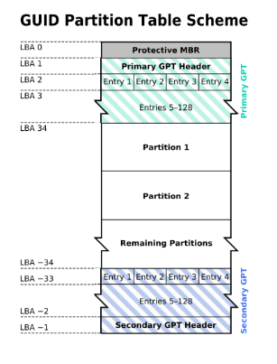

- Bootování – zavádění OS
- Je zavádění souborů OS z energeticky nezávislého média do operační paměti RAM

- MBR – hlavní zaváděcí záznam disku
- Je rozhraním mezi výrobci HW a tvůrci OS a je proto umístěn vždy na stejném místě
fyzického disku (CHS 001)
- Zavaděč z BIOSu hledá na disku právě toto místo -> Zavaděč toto místo nalezne -> zavede jej do OP a předá mu řízení
- Součásti MBR je krátký programový kód a tabulka rozdělení disku na oblasti – PaT
- MBR vytváří výrobce disku:
  - První instalovaný OS
  - Boot manager, Acronis disk director

- PaT – Partition Table – tabulka oddílů
- Je součásti MBR a má místo pro 4 záznamy
- Jeden z oddílů je nastaven jako bootovací
- Programový kód obsažený v MBR zjistí na základě tohoto nastavení ze kterého dalšího místa CHS má číst zaváděcí záznam (Boot Record) systémového oddílu a zavede jej do OP a předá mu řízení
  - Na toto místo ukazuje vždy začátek oblasti – START (CHS)
- Pokud je na disku více OS -> čeká na nás výběr OS
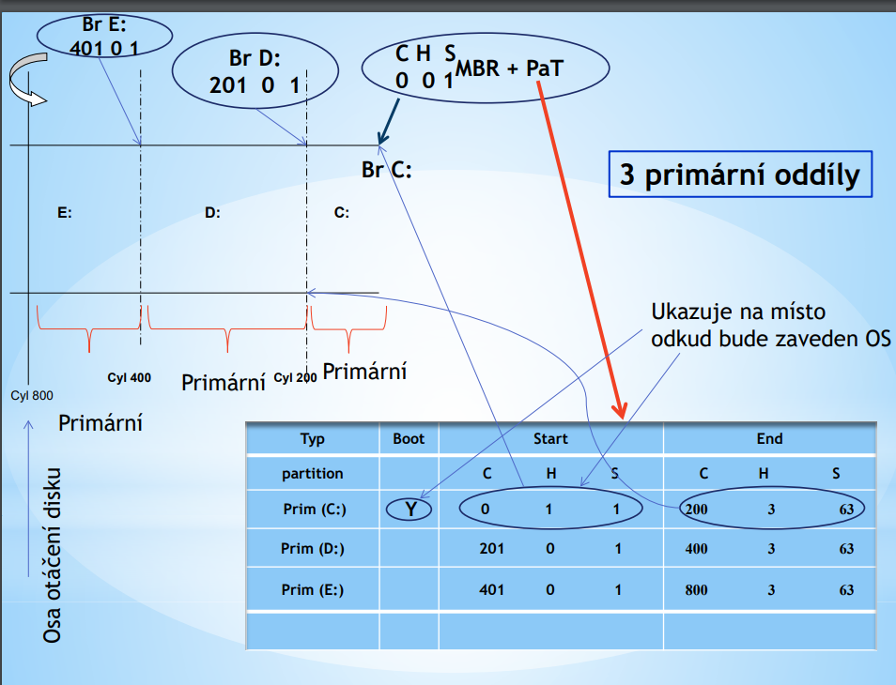

- EPT – Extended Partition Table – rozšířená tabulka oddílů
- Lze dále dělit na logické disky pomocí tabulek rozšířených segmentů
- EPT je potom tolik, kolik je logických disků uvnitř rozšířeného oddílu
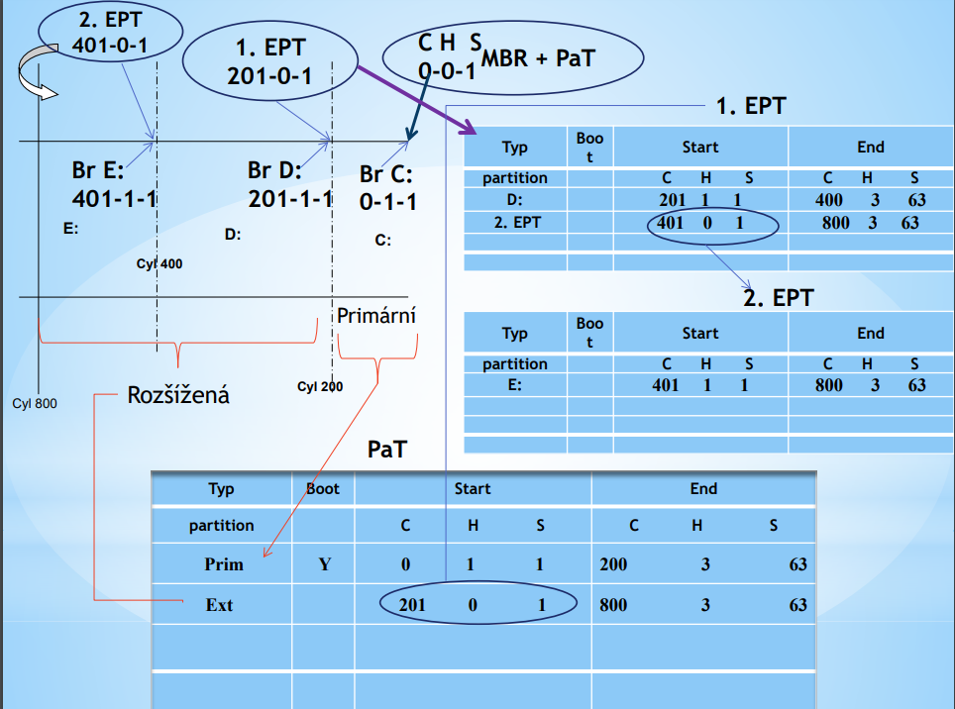

- Acronis Disk Director
- Pokročilý a profesionální nástroj pro komplexní správu pevných disků
- Hlavní funkce:
  - Vytváření a odstranění diskových oddílů
  - Obnova zaváděcí stopy, nalezení ztracených clusterů
  - Obnova diskových oddílů – nechtěně smazaných, poškozených, po HW nebo SW chybě
  - Defragmentace

- Paragon Partition Manager
- Obdoba programu Acronis, také umožňuje snadné a spolehlivé rozdělení pevného disku
- Plně funkční nástroj je vhodný jak pro domácí, tak pro profi použití
- Umí konvertovat mezi formáty FAT32 – FAT16 – NTFS

- Správa disku ve Windows
- Ve správě počítače nalezneme Správu disku
- Lze zmenšovat oddíly, vytvářet nové
- Lze nastavit sdílení disků
- Adresování:
- CHS – Cylindr (stopa) Hlava Sektor
  - Číslování podle geometrie disku
  - Hlava a cylindr se číslují od 0
  - Sektor od 1
- LBA – Logical Block addressing
  - Sektory na disku se číslují lineárně
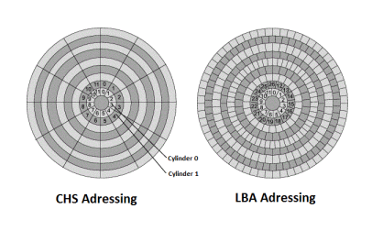
  - Sektory se číslují postupně od 0
  - Délka adresy 28 bitů -> lze zaadresovat 2^28 sektorů

- GPT je součástí standartu UEFI, který v dnešní době nahrazuje BIOS
- UEFI nepodporuje MBR, maximálně podporuje zpětnou komptabilitu na přepnutí zpět na BIOS, který MBR podporuje
- Pomocí GUID tabulky (GTP) ví UEFI z kterého disku má bootovat -> rychlejší

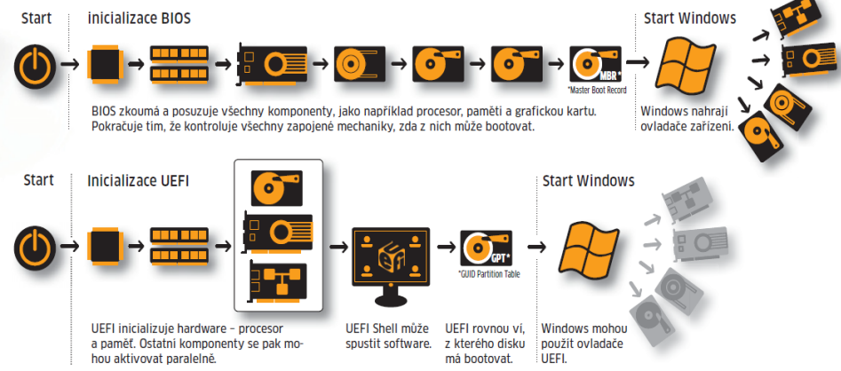

- EFI Systém partition (ESP)
- Vyhrazený malý oddíl (100 až 250MB) na pevném disku naformátovaný systémem FAT32
- Ten obsahuje vlastní UEFI zaváděč OS, do kterého se integrují boot managery instalovaných operačních systémů
- Obsahuje ovladače hardwaru, ke kterým během načítání přistupuje OS
- Vznikne při rozdělování disku na oblasti při instalaci OS

